Links zu den TV-Beiträgen: ab Seite 3 | Text schreiben: Auf leere Zeile doppelklicken, dann hineinschreiben | 21.04 08.03. – 28.03.2021
Corona-frust – Kritik und proteste  1  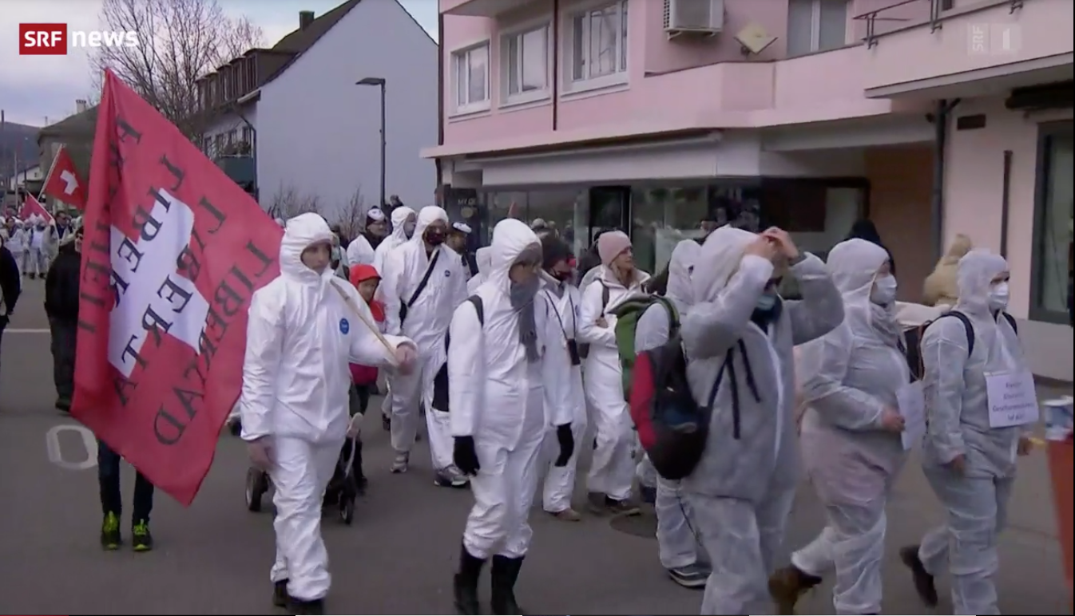  Die Kritik am BAG wird immer lauter. Laut Medienberichten soll der Bund ein Angebot des Pharmaunternehmens Lonza (Wallis) für eine Schweiz eigene ___ ausgeschlagen haben. Das elektronische Impfbüchlein, für das das BAG mitverantwortet war, hat sich aufgrund __ als unbrauchbar herausgestellt. Geplante Impftermine sind unsicher oder werden hinausgeschoben, die angekündigten Selbsttests sind noch kaum erhältlich. Tausende haben in Liestal (BL) protestiert, worauf die Aktion __ darauf mit einer Anti-Corona-Demonstration in den sozialen Medien reagiert haben. Bild: SRF | a) Was ist das BAG? _____________________________________________________  b) Welches Angebot hat das BAG ausgeschlagen? _____________________________  ___________________________________________________________________  c) Aufgrund welcher Tatsache hat das elektronische Impfbüchlein als unbrauchbar herausgestellt? ______________________________________________________  d) Wie heisst der Hashtag, auf dem die virtuelle Anti-Corona-Demonstration gepostet wurde? ____________________________________________________________  ETHISCHE GRUNDFRAGE  ?  Ist es ethisch gerecht, Grundrechte wie das Demonstrationsrecht wegen der Pandemie einzuschränken?
A Wichtige handelsroute lahmgelegt  2  2  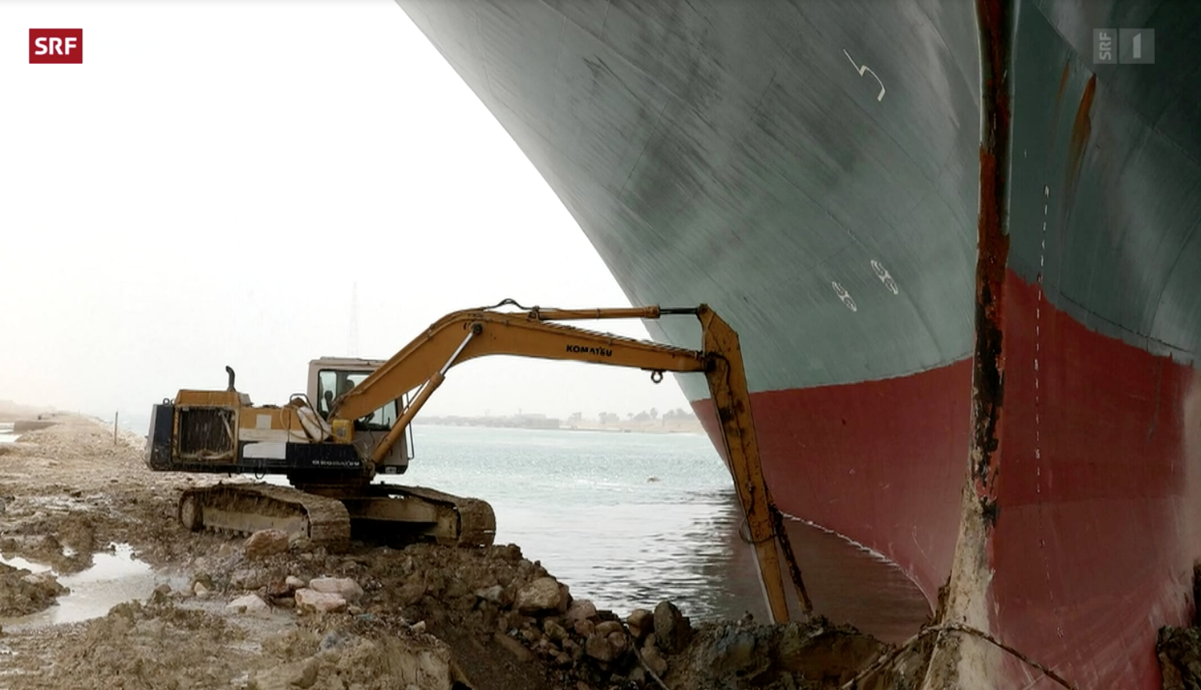  Einhavariertes gigantisches Containerschiff bringt die Durchfahrt des _ kanals zum Erliegen. Dadurch kommt es auch zu Störungen des Welthandels. Pro Tag passieren durchschnittlich 50 Schiffe die Wasserstrasse bei einem Handelsvolumen von rund 14 Mrd. Fr. Er ist ein wichtiger Transportweg für Erdöl und Flüssig-Erdgas aus dem Nahen Osten und Russland. Die Havarie hat Auswirkungen auf __ . Bild: SRF | a) Wie heisst der Kanal und wann wurde er gebaut? __________________________  b) Warum kann Ihnen als Autofahrer/in diese Blockade nicht egal sein? ___________  __________________________________________________________________  c) Wo liegen die marktwirtschaftlichen Ursachen dieses Zwischenfalls hinsichtlich der Auswirkung auf die Preise? ____________________________________________  d) Nennen Sie zwei weitere wichtige Wasserkanäle der Welt. ___________________  __________________________________________________________________  e) Nennen Sie die drei grössten Weltwirtschaftsräume. ________________________  __________________________________________________________________
Gewalt gegen Frauen - Frauensicherheit  3  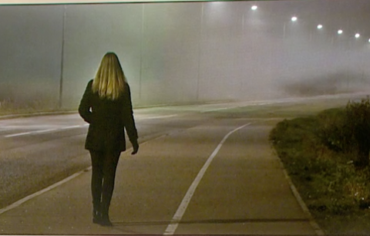  Die Straftaten gingen 2020 insgesamt zurück, die häusliche Gewalt blieb unerwartet praktisch stabil, trotz Corona. Jedoch wurden mehr Gewaltdelikte verübt als 2019.  Schwere Gewaltstraftaten nahmen um 8.9% zu. Am meisten Straftaten wurden 2020 allerdings im digitalen Raum begangen, insbesondere Cyberbetrug.  Nach dem Tod der 33-Jährigen Sarah E. Anfang Monat in London sorgt das Thema Frauen-Sicherheit auch in der Schweiz wieder für Gesprächsstoff. Eine Influencerin hat nach der Ermordung von Sarah E. den #textmewhenyougethome ins Leben gerufen. Bild: SRF | a) Wann war der Rückgang der Straftaten besonders auffallend? ________________  b) Was bezeichnet das Schweizer Gesetz als schwere Gewaltdelikte? _____________  __________________________________________________________________  c) Welches waren die häufigsten Strafdelikte im digitalen Raum? ________________  __________________________________________________________________  d) In welchem Recht wird sexuelle Nötigung / Vergewaltigung geregelt? ___________  Klassengespräch  Hören Sie sich den Aufruf der Influencerin an und führen Sie ein Klassengespräch  Frau: Fühlen sie sich als Frau abends allein auf dem Heimweg sicher? Welche Vorkehrun gen treffen Sie?  Mann: Was kann ich als Mann für die Sicherheit der Frau abends im öffentlichen Raum tun?
Scheiden tut weh - Ein gerichtsurteil mit Folgen  4  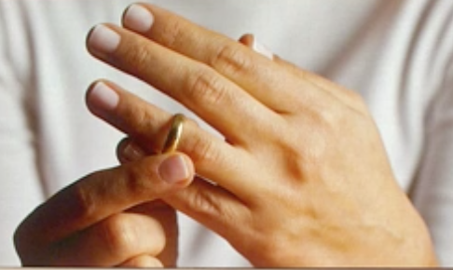  Das Bundesgericht hat einen folgenschweren Gerichtsentscheid gefällt. Neu werden nach einer Scheidung auch über 45-jährige Ehepartner verpflichtet ihr eigenes Geld zu verdienen, auch wenn sie sich während der Ehe voll und ganz der Kinder- und Familienbetreuung verschrieben haben. Für den Mann in einer traditionellen Partnerschaft heisst das, dass er unter Umständen weniger oder keine Unterhaltszahlung oder Alimente mehr bezahlen müsste. Bild: SRF | a) Wo ist das Ehe- und Scheidungsrecht festgeschrieben? ______________________  b) Was gilt als eher traditionelle Familien-Rollenverteilung? ____________________  __________________________________________________________________  c) Wo liegt nun das Problem für die Frau? __________________________________  __________________________________________________________________  d) Wer setzt in einem demokratischen Rechtsstaat wie der Schweiz Recht? ________  __________________________________________________________________  e) Nennen Sie die drei Gerichtsstufen der Schweiz (Instanzenweg). ______________  __________________________________________________________________  Ihre Meinung: Welches Familien-Rollenmodell bevorzugen Sie?  Welches ist für Sie realistisch?

Grundlagen / Strukturwissen im Buch «Staat und Wirtschaft» |  |  |  | FREMDWÖRTER
KAPITEL | SEITE/N
Die richterliche Behörde | 44 |  |  | Havarie
Gerichts- und Prozessrecht | 45 |  |  | Cyber-
Recht und Gesetz | 48 |  |  | Influencer/in
Weltwirtschaftsräume | 153 |  |  | Alimente

Autor: Hanspeter Maurer, Muriel Scheidegger Politics-Economics: Alle Rechte vorbehalten

Gendergerecht schreiben | 21.04 08.03. – 28.03.2021
SPRACHAUFTRAG ZUM THEMA: 4 Gleichberechtigung

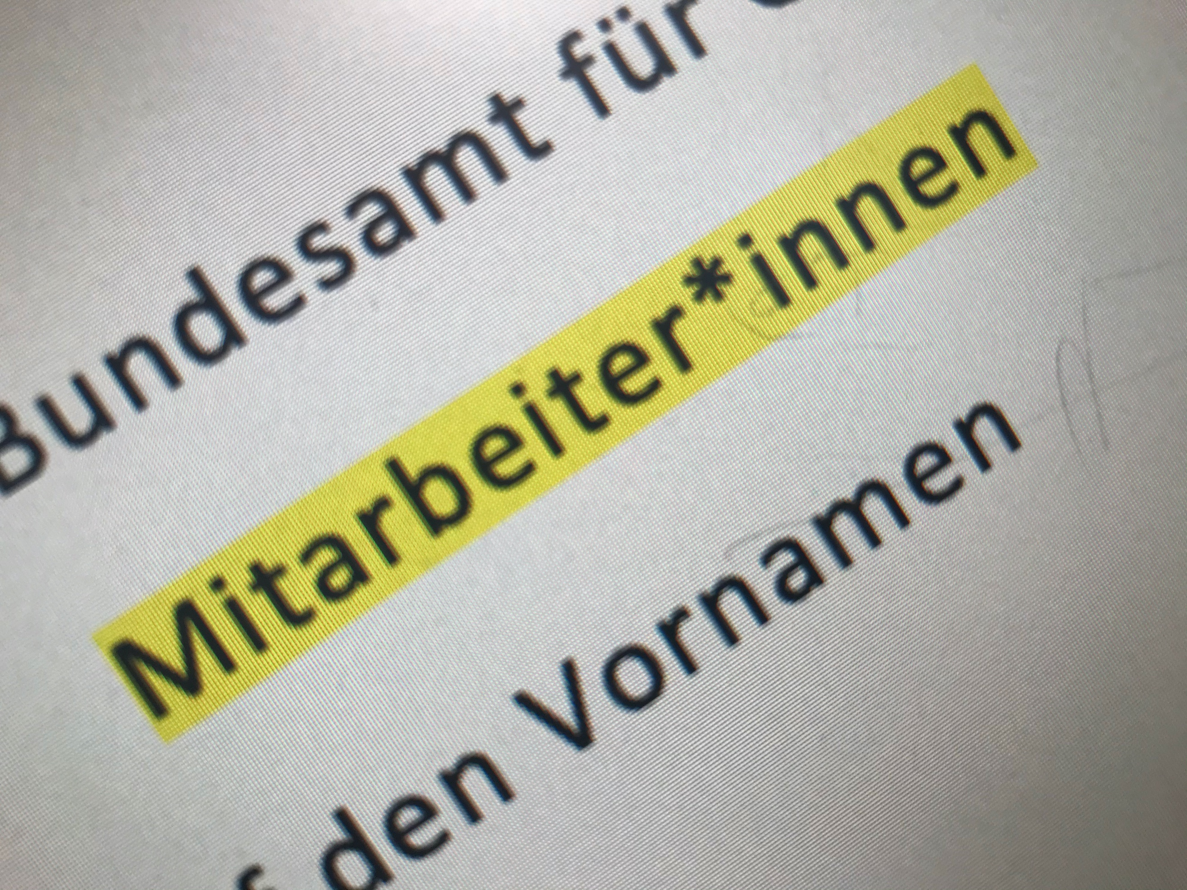
Genderstern
Immer mehr Hochschulen, Stadtverwaltungen und Behörden verwenden den Genderstern («Student*innen») Damit sollen auch Menschen angesprochen werden, die sich weder dem männlichen noch dem weiblichen Geschlecht zugehörig fühlen.
Allerdings wird der Genderstern bis auf weiteres nicht in das amtliche Regelwerk der deutschen Sprache aufgenommen. Dies geht aus einem Zwischenbericht hervor, den der Rat für deutsche Rechtschreibung am 26.3.2021 in Mannheim beschlossen hat. Die Verwendung solcher Sonderzeichen kann laut Rechtschreibrat zu Folgeproblemen und grammatisch nicht korrekten Lösungen führen.
Bild: H.P. Maurer
Das Expertengremium die Entwicklung des Schreibgebrauchs will zunächst weiter beobachten und der Rat will sich in seiner Bewertung geschlechtergerechter Schreibweisen an der Lesbarkeit und Verständlichkeit orientieren.

1. Gendern Sie den nachfolgenden Text mit Genderstern
Ein gut ausgebildeter Verkäufer geht mit dem Kunden zusammen mit irgendeinem anderen Gast zum Abteilungsleiter, der als Feigling bekannt ist.

Text:
2. Gendern Sie folgenden ungegenderten Text
«Jeder hat das Recht auf die freie Entfaltung seiner Persönlichkeit, soweit er nicht die Rechte anderer verletzt und nicht gegen die verfassungsmässige Ordnung oder die Strafgesetzordnung verstösst.»

Text:
3. Ihre Meinung /sprechen Sie gendergerecht? (ca. 100 Wörter)
(sehen Sie auch «Gendersprache – was spricht dafür, was dagegen?», SRF-Einsichten vom 42.02.21
https://srf.ch/play/tv/redirect/detail/4159de71-f69d-4425-806c-d0a1ced1c271

Lösung:
Text 2: Alle haben das Recht auf freie, persönliche Entfaltung, soweit nicht die Rechte anderer Personen verletzt werden und nicht gegen die verfassungsmässige Ordnung oder die Strafgesetzordnung verstossen wird.
Text 1: Ein*e gut ausgebildet*e Verkäufer*in geht mit dem*der Kund*in zusammen mit irgendeinem*r anderen*r Geschäftsgast*in zum*r Abteilungschef*in, der* die als Feigling* bekannt ist.

Autor: Hanspeter Maurer, Muriel Scheidegger Politics-Economics: Alle Rechte vorbehalten

QR-Codes und Internetadressen
1. Corona-frust – Kritik und proteste
 | Filmberichte | 1. #NoLiestal – ein Hashtag geht viral (10 vor 10 vom 25.3.21, Dauer 3:00)  https://www.srf.ch/play/tv/10-vor-10/video/noliestal---ein-hashtag-geht-viral?urn=urn:srf:video:f2852fac-988f-40ec-b8ac-327f2a84feb7  2. Schweiz im Impfvergleich (10 vor 10 vom 25.3.21, Dauer 5:50)  https://srf.ch/play/tv/redirect/detail/4df9d333-40f6-412a-bfbd-4a2b1d87c368  3. Impfstrategie in der Kritik  https://srf.ch/play/tv/redirect/detail/4fc6bacd-b71a-462c-ae6c-82db3a52072d
2. Wichtige handelsroute lahmgelegt
 | Filmberichte | 1. Wichtigste Handelsroute zwischen Europa und Asien ist lahmgelegt, (10 vor 10 vom 26.3.21, dauer 4:53)  https://srf.ch/play/tv/redirect/detail/54d62fab-8174-4645-8ef4-18ea8beca7aa
3. Gewalt gegen Frauen - Frauensicherheit
 | Filmberichte | 1. Frauen-Sicherheit auf dem Heimweg (10 vor 10 vom 15.03.21, Dauer 5:18)  https://srf.ch/play/tv/10-vor-10/video/frauen-sicherheit-auf-dem-heimweg?  2. Schweizer Kriminalstatistik 2020 (TS vom 22.03.21, Dauer 1:48)  https://srf.ch/play/tv/tagesschau/video/tagesschau-vom-22-03-2020-mittagsausgabe?urn=urn:srf:video:2a0400b1-820b-484d-999a-c4a7a4fe4c84  3. So reagieren Männer auf den #textmewhenyougethome (20min vom 15.03.21, Dauer 3:05)  #textmewhenyougethome: So reagieren Männer auf den #textmewhenyougethome - 20 Minuten
 | ZUSATZINFORMATIONEN | Ratgeber für Männer, die im Ausgang unterwegs sind (Watson vom 16.3.21))  https://www.watson.ch/!335977608  150 Meldungen über sexuelle Übergriffe: Wie ein Instagram-Aufruf eine Erzählflut auslöste (Watson vom 9.2.21)  https://www.watson.ch/!276525048
4. Scheiden tut weh - Ein gerichtsurteil mit Folgen
 | Filmberichte | 1. Arbeiten nach Scheidung – Reaktionen zum Bundesgerichts-Urteil (10 vor 10 vom 10.3.21, Dauer4:45)  https://srf.ch/play/tv/redirect/detail/5b14f6db-436c-4676-a5f4-89276211a0b5
 | ZUSATZINFORMATIONEN | Die NZZ und der Tagesanzeiger publizieren zahlreiche Artikel zum Thema Gendersprache, welche allerdings nur für Abo-Leser/innen zugänglich sind.  - Wir der Genderstern Pflicht für uns alle?  - Genderstern und die Politisierung der Sprache  - Umfragen zum Gendern - «Selbstverständlich zum Kotzen»

